27 квітня 2018р. у НЦАОМ ім. О.М. Макарова відбулося нагородження переможців всеукраїнського конкурсу дитячого малюнка «Крок до зірок».

Детальніше:
Щороку учні дивують своїми роботами. Через образи вони передають своє бачення Всесвіту, розповідають нам про космос – космонавтів, зірки, планетах і позаземних цивілізаціях.
Малюнки дають можливість відчути себе частиною величезного світу, розширюють кругозір і допитливість, учать мислити глобально, заставляють задуматися про екологію і відповідальність за нашу планету.
Вітаємо переможців!
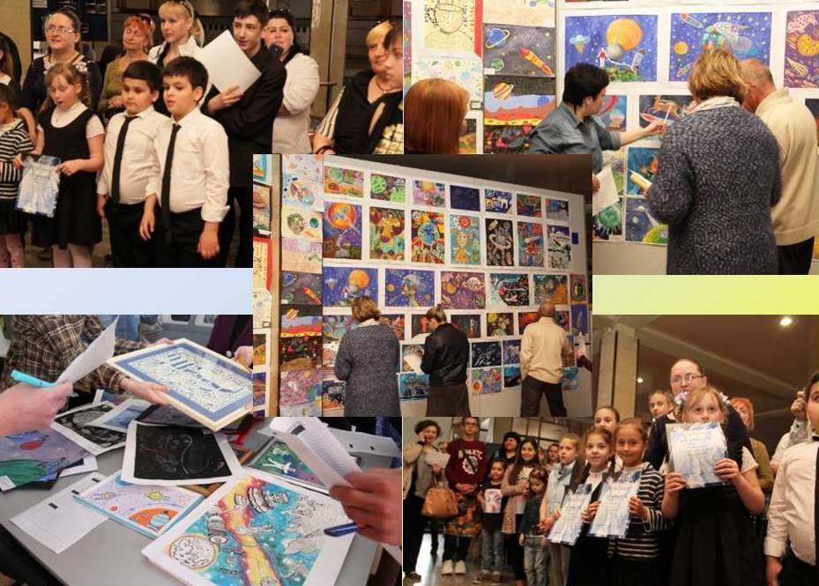
Приз глядацьких симпатій отримала:
Курносова Світлана КЗО «СЗШ №74» ДМР

Молодша група:
Диплом ІІ місце:
1. Биструшкін Давид КЗО «СЗШ №74» ДМР
Диплом ІІІ місце:
1. Биструшкін Георгій КЗО «СЗШ №74 » ДМР
2. Бресловець Яна КЗО «СЗШ №74» ДМР
3. Благодаров Кирило КЗО «СЗШ №8» ДМР
Грамоти:
1. Шкуренко Мирослава КЗО «СЗШ №74» ДМР
2. Василь Мартіна КЗО «СЗШ №74» ДМР
3. Журавльова Дар’я КЗО «СЗШ №74» ДМР
4. Роженкова Каріна КЗО «СЗШ №74» ДМР
5. Брильов Ілля КЗО «СЗШ №74» ДМР

Старша група:
Диплом І місце:
1. Чорна Владислава КЗО «СЗШ №31» ДМР
2. Земцов Олександр КЗО «СЗШ №31» ДМР
3. Голодний Данило КЗО «СЗШ №74» ДМР
Диплом ІІ місце:
1. Пушкар Дар’я КЗО «СЗШ №74» ДМР
Диплом ІІІ місце:
1. Винаходова Марія КЗО «СЗШ №80» ДМР
2. Мельничук Поліна КЗО «СЗШ №74» ДМР
Грамоти:
1. Суржко Євгенія КЗО «СЗШ №91» ДМР
2. Бєляєва Юліана КЗО «СЗШ №91» ДМР

Детальніше на сайті: http://www.unaec.dp.ua/ru/news/2018_05_04.htm

